TIẾNG VIỆT - TUẦN 21

- Đọc – hiểu

I. Đọc thầm văn bản:

BÀI THƠ VỀ CÂY LÚA

Đông giá vừa tan

Trời đổ nắng vàng

Rộn ràng mùa mới

Mầm xanh phơi phới.

Đừng gọi cơn giông

Làm đau mầm lúa

Đừng kêu nắng lửa

Thui lúa cháy bời.

Áo mới ra đồng

Mẹ còng lưng cấy

Mồ hôi mây mẩy

Thánh thót ruộng cày.

Hãy nói ông Trời

Thuận hoà mưa nắng

Người không lo lắng
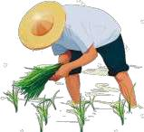

Lúa đẹp dâng đời.

Huệ Trinh

Thoăn thoắt đôi tay

Từng cây lúa nhỏ

Gọi từng sợi gió

Chở mưa tưới đồng.

- Dựa vào bài đọc, khoanh vào đáp án đúng nhất hoặc làm theo yêu cầu: 1. Mẹ ra đồng để làm gì?

A. để cấy lúa B. để gieo hạt C. để gặt lúa

2. Từng cây lúa nhỏ gọi tới điều gì?

A. nắng B. mưa C. giông D. gió

3. Bạn nhỏ trong đoạn văn muốn ngọn gió nói với ông Trời điều gì?

- Bạn nhỏ muốn ngọn gió nói với ông Trời hãy làm cho mưa thuận gió hòa.

- Bạn nhỏ muốn ngọn gió nói với ông Trời đừng làm mẹ bạn ấy lo lắng.

- Bạn nhỏ muốn ngọn gió nói với ông Trời đừng làm tổn hại ngọn lúa.

- Vì sao bạn nhỏ trong đoạn văn không muốn để mầm lúa bị cơn giông làm đau?

………………………………………………………………………………………….

………………………………………………………………………………………….

BÀI TẬP CUỐI TUẦN – 2 Họ và tên: ……………………………… Lớp: 2A …

=========================================================================================

- Luyện tập:

5. Nối theo mẫu:

Cây lương thực

Cây ăn quả

Cây bóng mát

Cây làm thuốc

cây ổi | cây sắn | diếp cá
ngải cứu | cây ngô | cây táo
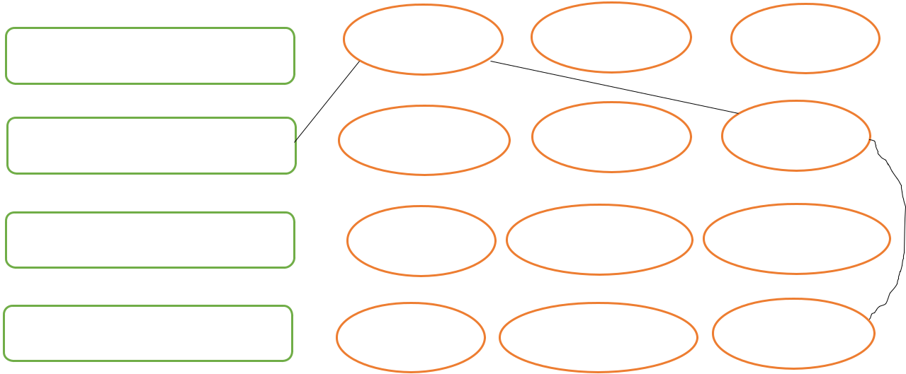

cây lúa | cây xà cừ | cây khoai
rau má | phượng vĩ | cây dừa

6. Viết từ ngữ chỉ cây cối dưới mỗi hình:


………………… ………………… ………………… …………………

7. Viết câu nêu hoạt động của bạn nhỏ trong mỗi hình:
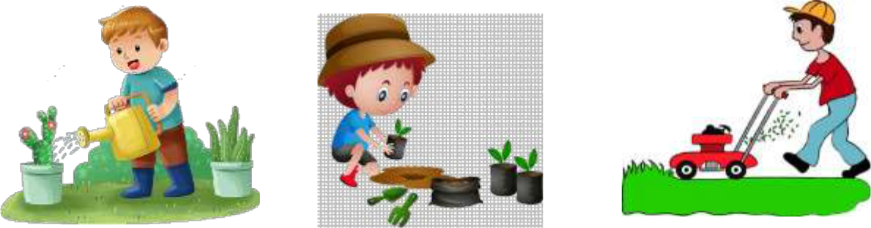

…………………………… …………………………… …………………………

- Đặt câu nêu hoạt động với các từ cho trước sau đây:

- bắt sâu: ……………………………………………………………………………….

- nhổ cỏ: ……………………………………………………………………………….

- Viết 2 đến 3 câu nêu những việc em đã làm để chăm sóc và bảo vệ cây xanh:

………………………………………………………………………………………….

………………………………………………………………………………………….

BÀI TẬP CUỐI TUẦN – 2 Họ và tên: ……………………………… Lớp: 2A …

